# 宿豫：助力小麦抗旱保苗 夯实夏粮丰收基础

近期，由于天气持续干旱，降水量严重不足，导致全区来龙镇、关庙镇、曹集乡等乡镇麦田出现不同程度的旱情，局部表现出叶片发黄、分蘖偏少等症状。随着近期气温逐渐回升，小麦进入起身生长阶段，即将进入高需水量的返青拔节期。为保障在田小麦顺利返青拔节，春节后，宿豫区农业农村局组织8个抗旱保苗指导组，深入田间，精准施策，全力保障夏粮安全稳产丰收。

**一、多方联动，精准施策缓旱情**

小麦是宿豫区重要的粮食作物，也是唯一的夏粮作物，保障小麦生产不仅关系到种植户的生计，也关系到全区的粮食安全。春节前后，区农业农村、气象、水利等部门加强协作，及时发布干旱预警信息，农技人员深入田间实地查看苗情、墒情，水利部门第一时间科学调度水源，切实保障小麦生长关键期的用水需求。截至2月10日，已浇灌保苗面积10万余亩，预计2月15日前将全面完成小麦浇灌保苗工作。

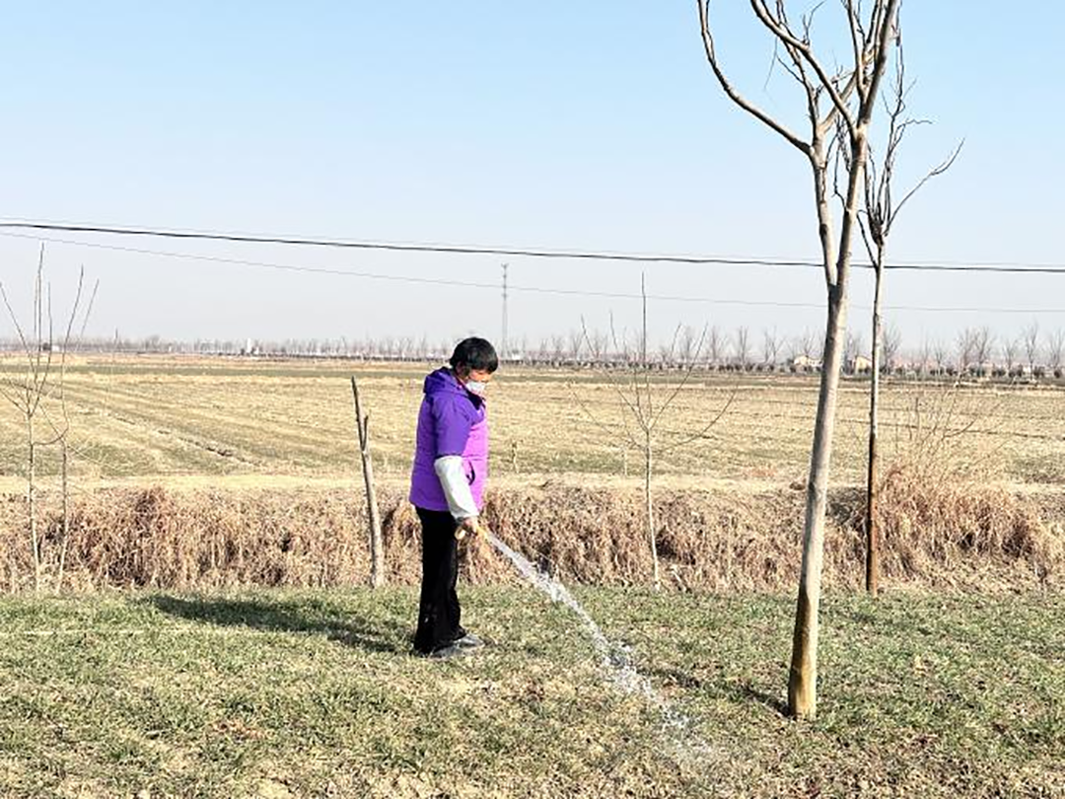

**二、科学指导，因地制宜抓田管**

连日来，抗旱保苗指导组深入田间地头，因地制宜指导种植户做好春季田间管理，及时清沟理墒、科学浇灌，建议浇灌为主，切忌大水漫灌，做到随灌随排、日灌夜排，保持土壤湿润，防止田间积水产生渍害、冻害，同时可根据苗情增施返青肥，促弱转壮，提高浇灌肥水成效。

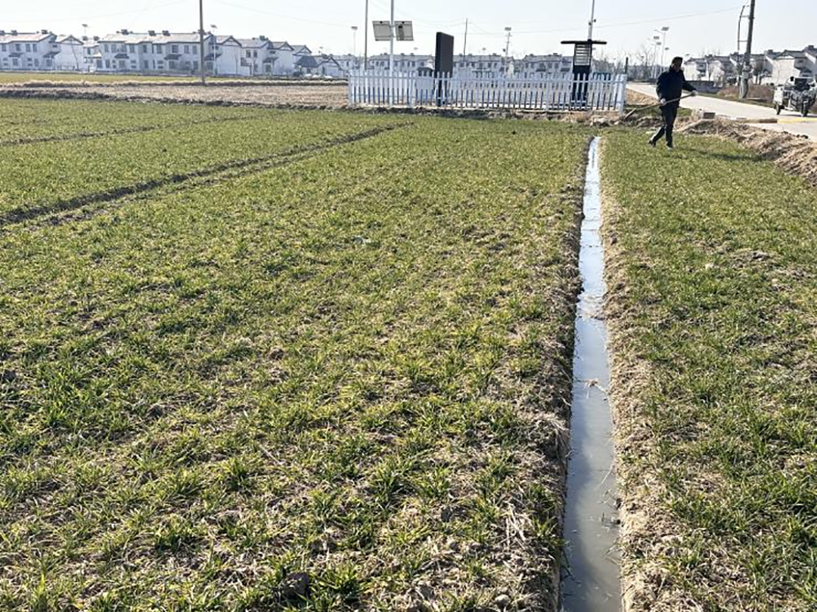

**三、强化宣传，扎实推进保丰收**

为提高抗旱保苗工作全方位落实到村、到户、到田，采取“区镇村户田”五级联动，市、区电视台联合发布新闻报道2期，发布田管技术意见、土壤墒情简报2期，发放技术明白纸3000余份，宣传覆盖种植主体2.5万余户。

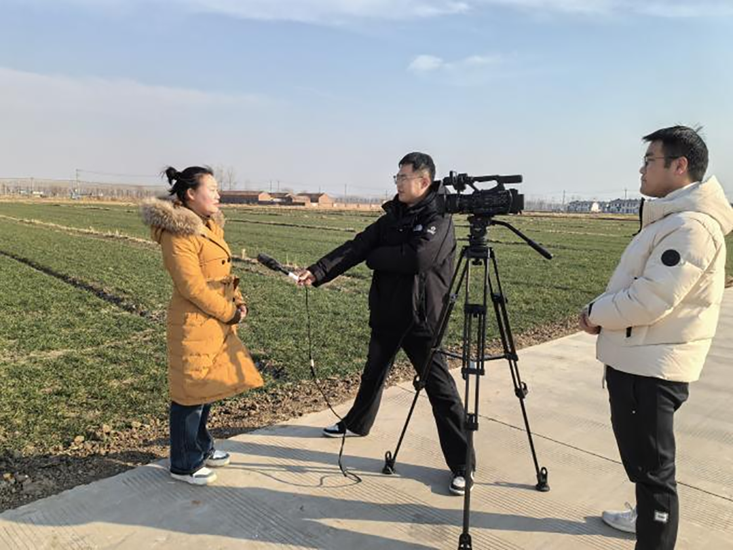

下一步，宿豫区将继续加大墒情、苗情、气象监测工作，科学指导、多方联动，全力夯实粮食安全稳产丰收基础。